Танцующий человек

Материал: Цветная бумага, картон, карандашный клей, белые салфетки, карандаш.

Для изготовления данного танцующего человека вам понадобятся.
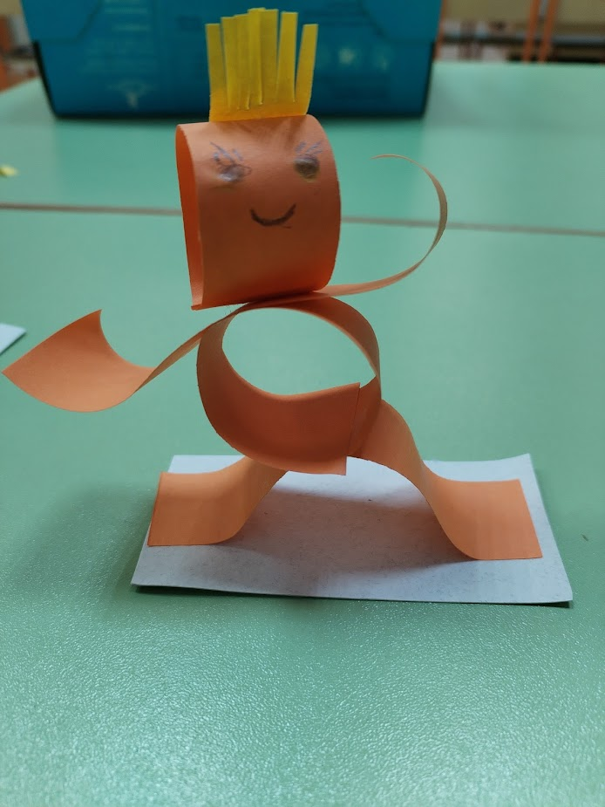
Картон для основы, цветная бумага, 3 полоски одинаковой длинны и 1 немного длиннее.
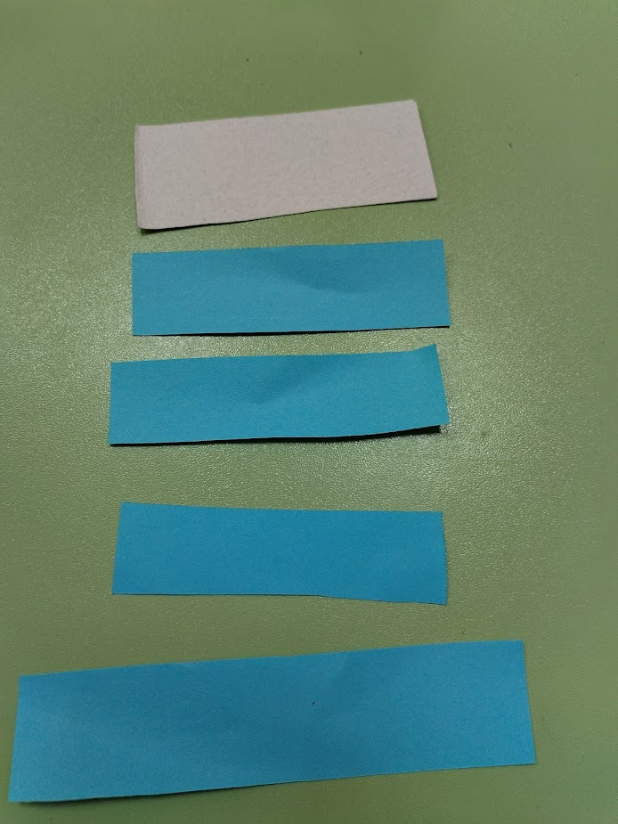
Длинную полоску мажем клеем в местах где показано карандашом (это будут ноги). И приклеиваем её на картон (должна получиться арка).
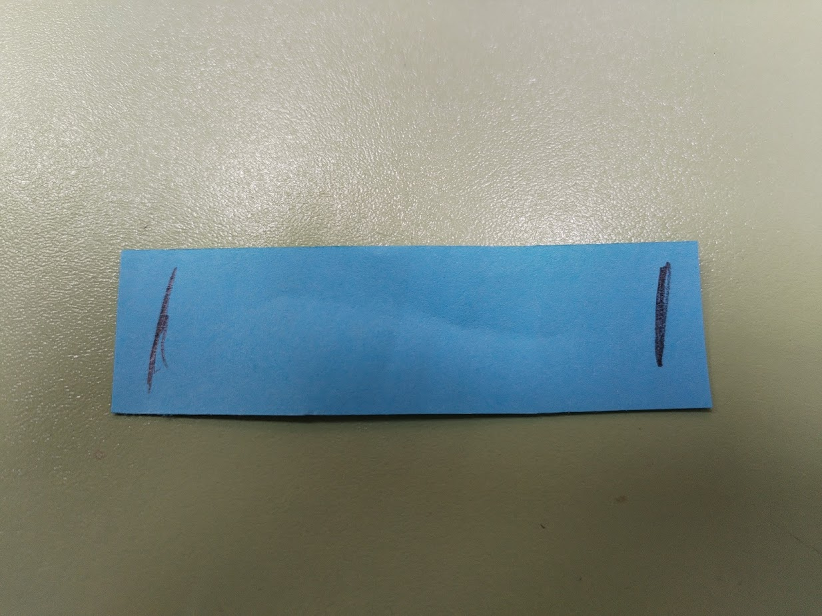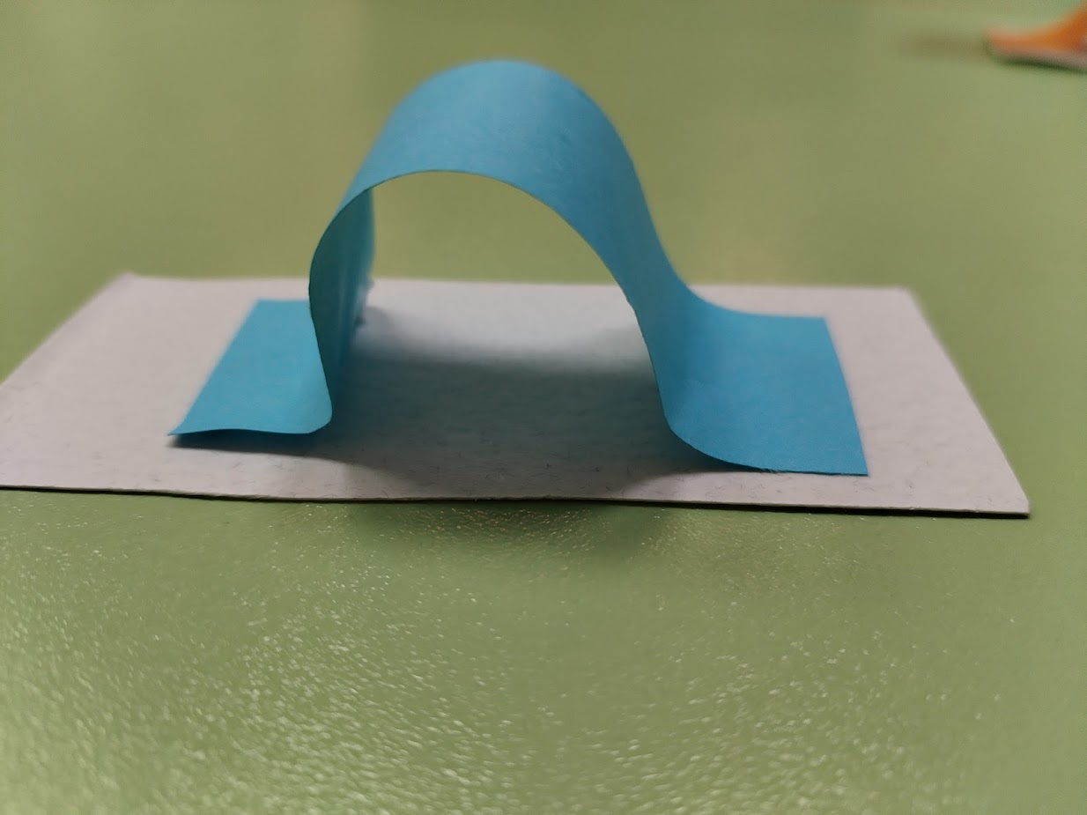
Для создания тела 2ю полоску склеиваем трубкой. И приклеиваем к ногам человечка
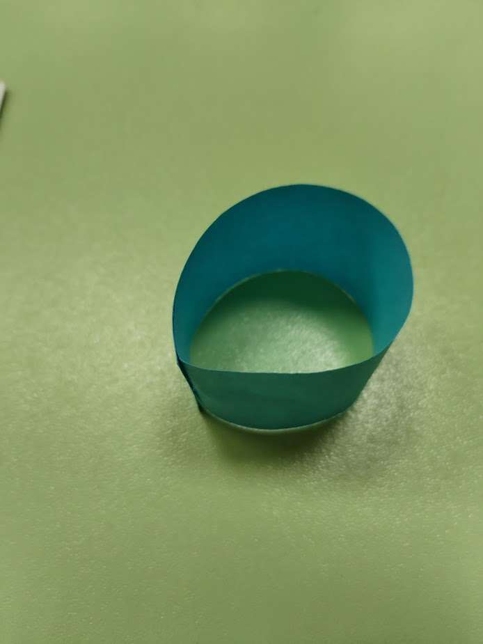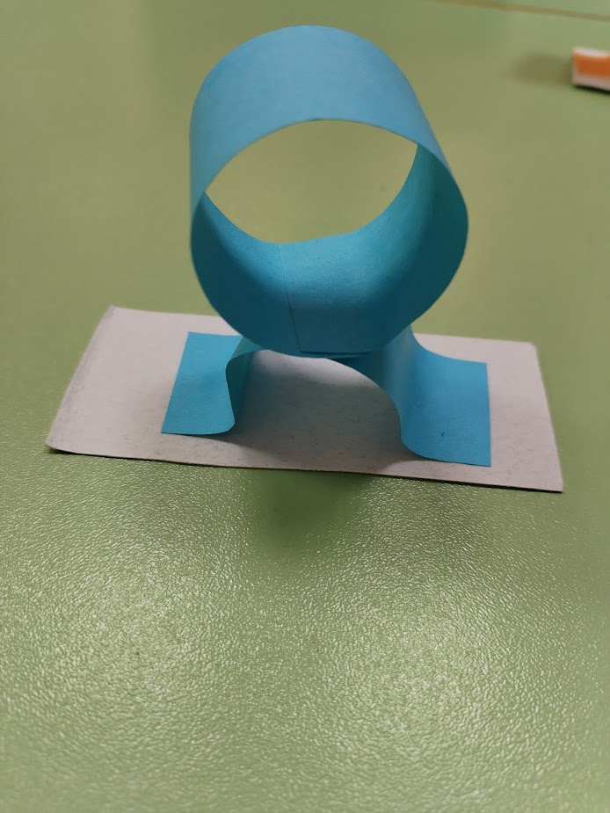
3ю полосу будем использовать для рук. С помощью карандаша нужно завить полоску с 2х сторон. Полоску нужно намазать клеем на середине и приклеить к телу.
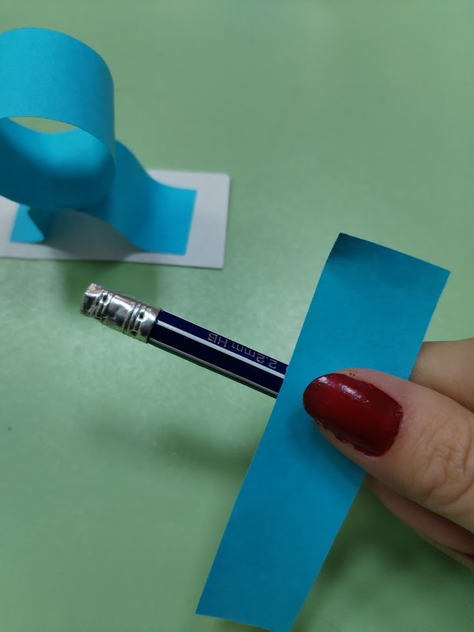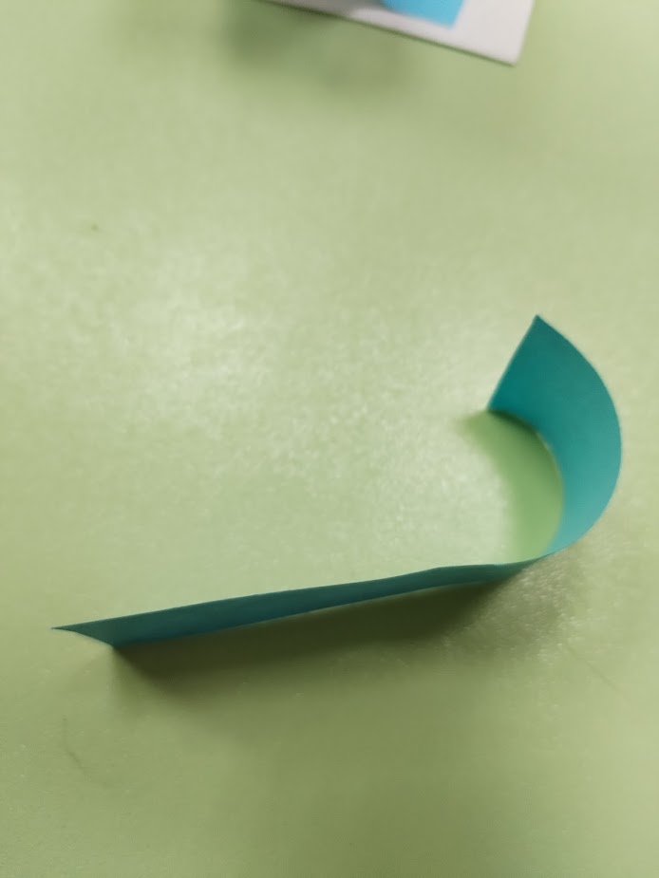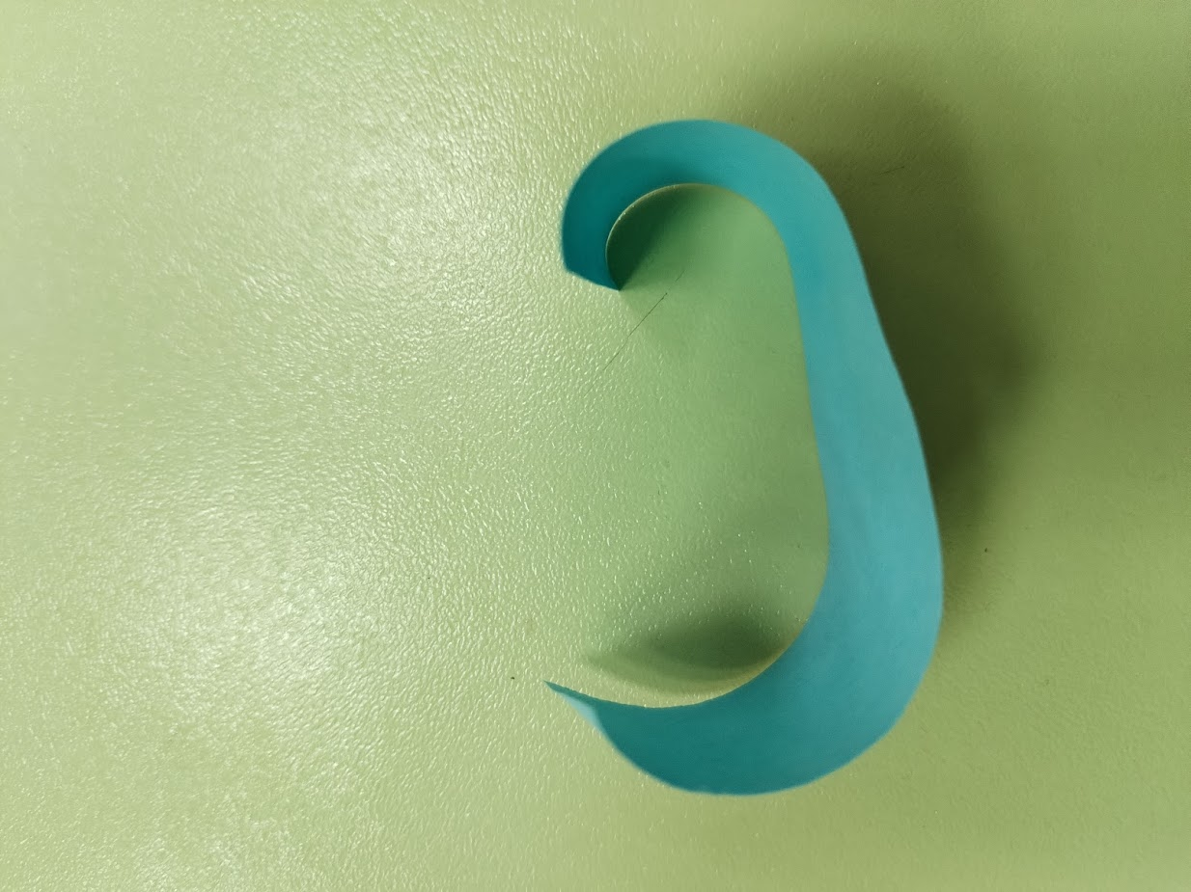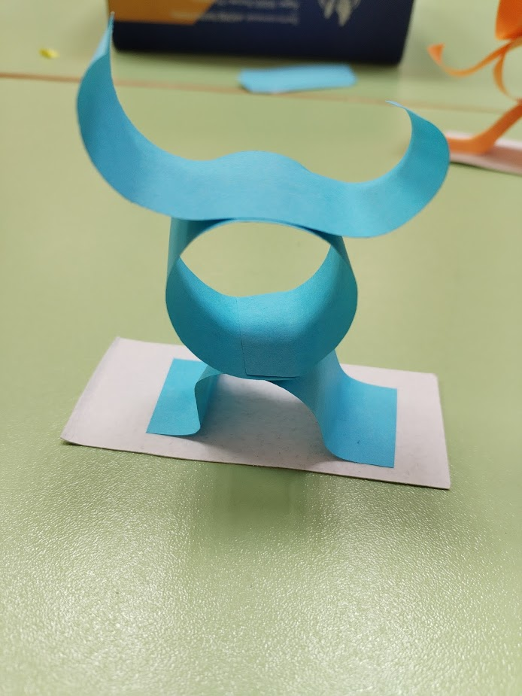
4я полоска будет голова, её склеиваем в трубочку и приклеиваем к рукам. Рисуем глаза и рот, по желанию можно сделать волосы. И танцующий человек готов.
